Испытательная лаборатория Красноярского филиала расширяет спектр оказываемых услуг

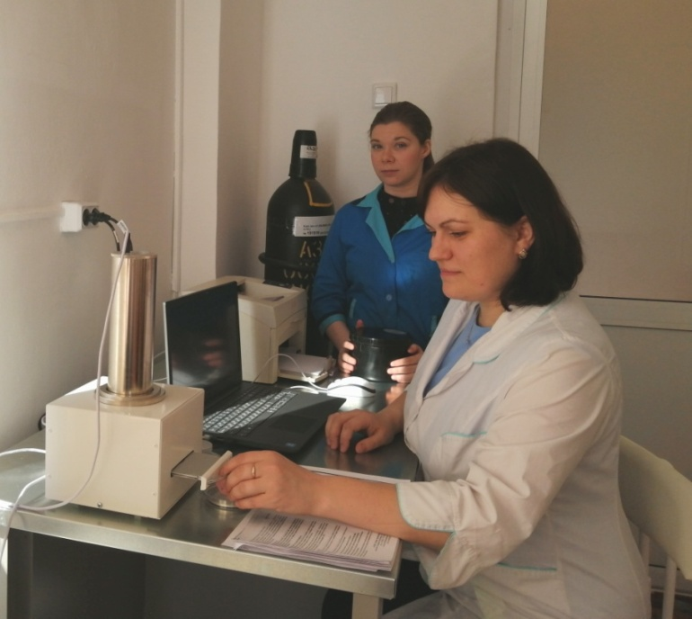
Фото №1. Специалисты ИЛ определяют содержание радионуклидов в зерне
В испытательной лаборатории филиала ФГБУ «Россельхозцентр» по Красноярскому краю проводятся исследования почвы и сельскохозяйственной продукции на соответствие требованиям санитарной безопасности и Технических регламентов Таможенного Союза (ТР ТС 015/2011 и ТР ТС 021/2011). В 2019 году специалистами лаборатории было проанализировано 192 пробы почвы, 34 пробы растительной продукции и 426 проб зерна и продуктов переработки.
Контроль активности цезия-137 и стронция-90 входит в список требований к безопасности почвы и сельскохозяйственной продукции, но из-за отсутствия в лаборатории оборудования приходилось привлекать соисполнителей для проведения данных видов исследований. В марте текущего года филиал ФГБУ «Россельхозцентр» по Красноярскому краю приобрел установку спектрометрическую МКС-01А «Мультирад» в комплекте с гамма- и бета-спектрометрическими трактами и программным обеспечением «Прогресс». Сотрудник ООО «НТЦ Амплитуда» в присутствии специалистов ИЛ провел пуско-наладочные работы, предоставил аттестованные методики проведения исследования образцов воды, почвы и сельскохозяйственной продукции на показатели активности радионуклидов (Cs-137, Sr-90, Tc-232, K-40, Ra-226). Ведущий агроном Н.В. Куликова и ведущий токсиколог Д.П. Полонянкина прошли стажировку работы на приборе и провели процедуру внедрения новых методик для дальнейшей работы.
В настоящее время исследовано 12 образцов продовольственного и кормового зерна на показатель активности радионуклидов для подтверждения соответствия требованиям ТР ТС 015/2011.

